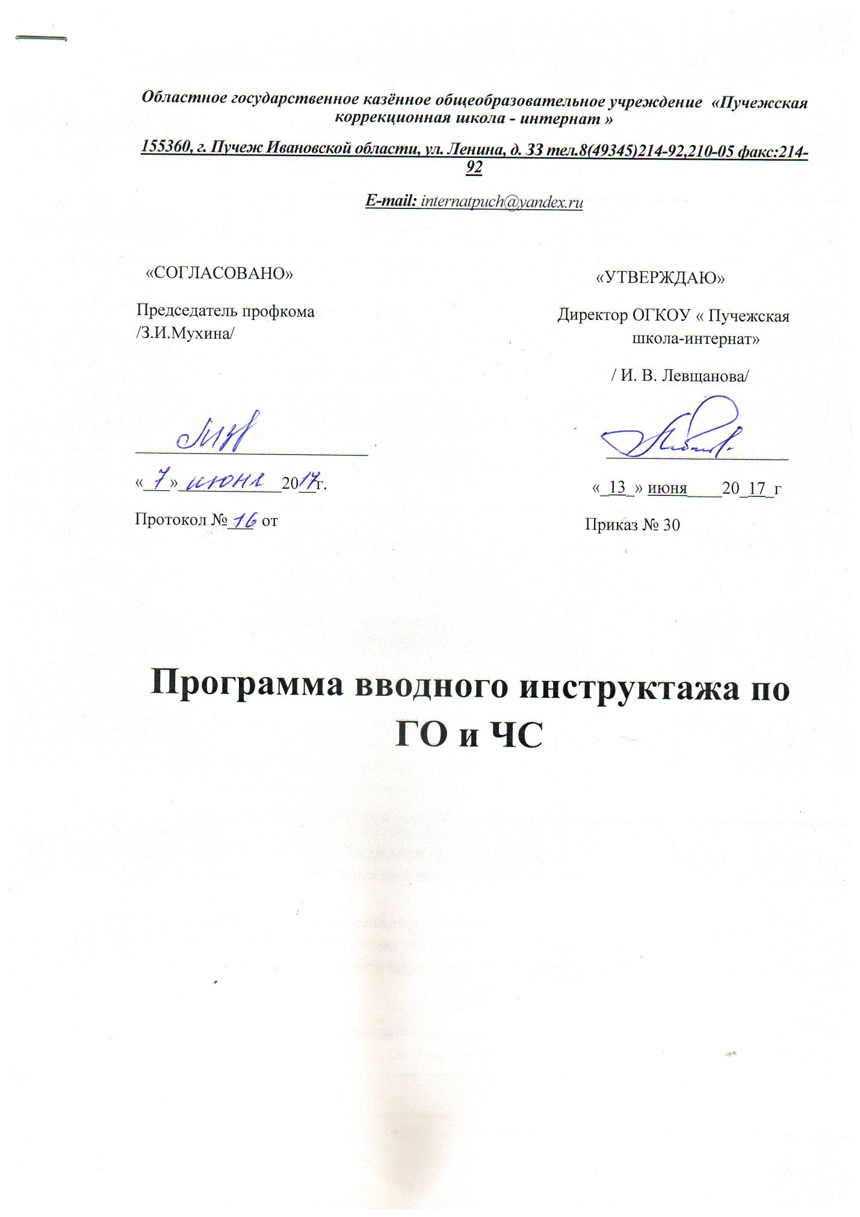

1. ВВОДНАЯ ЧАСТЬ

Вводный инструктаж по ГО проводится со всеми лицами, вновь принимаемыми на работу в ОГКОУ «Пучежская школа –интернат» (далее – образовательное учреждение).
Цель проведения вводного инструктажа - ознакомить вновь принимаемых на работу с системой ГО и РСЧС, действующей в ОГКОУ «Пучежская школа –интернат» , разъяснить порядок действий при угрозе или возникновении ЧС природного и техногенного характера, а также опасностей, возникающих вследствие военных действий.
Вводный инструктаж по ГО и проводит работник, на которого приказом руководителя ОГКОУ «Пучежская школа –интернат» возложены эти обязанности.
Вводный инструктаж по ГО завершается устной проверкой приобретенных знаний лицом, проводившим инструктаж.
Результаты проведения вводного инструктажа заносятся в журнал регистрации вводного инструктажа по ГО с указанием подписи инструктируемого и подписи инструктирующего, а также даты проведения инструктажа.

2. ТЕМАТИЧЕСКИЙ ПЛАН ПРОВЕДЕНИЯ ВВОДНОГО ИНСТРУКТАЖА ПО ГО И ЧС

№  темы | Тема | Время изучения  темы, мин.
1. | Вводная часть (общая информация об организации) | 5
2. | Система ГО и РСЧС, действующая в организации (на предприятии) | 5
3. | Нормативно-правовые акты по ГО | 5
4. | Опасности, возникающие при ведении военных действий или вследствие этих действий, при чрезвычайных ситуациях и пожарах. Основные мероприятия по подготовке к защите и по защите населения от них | 15
5. | Действия работников организации (предприятия) :  - при угрозе и возникновении чрезвычайных ситуаций природного характера  - при угрозе и совершении террористических актов  - в чрезвычайных ситуациях техногенного характера  - в условиях негативных и опасных факторов бытового характера  - при пожаре | 45
9. | Оказание первой помощи. Основы ухода за больными | 15
Итого: |  | 80 мин.

3. ПЕРЕЧЕНЬ ОСНОВНЫХ ВОПРОСОВ ВВОДНОГО ИНСТРУКТАЖА ПО ГО и ЧС

3.1. Направление деятельности образовательного учреждения, его назначение, функции, основные технологические процессы.
3.2. Структура и задачи системы ГО и РСЧС образовательного учреждения. Права, обязанности, состав сил и средств ее подразделений и формирований.
3.3. Законодательство Российской Федерации в области гражданской обороны, защиты населения от чрезвычайных ситуаций природного и техногенного характера и обеспечения пожарной безопасности.
Основные термины и понятия.
Права и обязанности граждан в области гражданской обороны, защиты от чрезвычайных ситуаций природного и техногенного характера и пожарной безопасности.
Основные локальные нормативные акты в области ГО и ЧС, действующие в образовательном учреждении. Положение об образовательном учреждении и ведении гражданской обороны. План гражданской обороны.
3.4. Опасности военного характера и присущие им особенности. Поражающие факторы ядерного, химического, бактериологического и обычного оружия.
Виды и характеристики источников чрезвычайных ситуаций. Поражающие факторы источников чрезвычайных ситуаций. Виды пожаров и их поражающие факторы.
Оповещение. Действия работников образовательного учреждения при оповещении о чрезвычайных ситуациях в мирное время и об опасностях, возникающих при ведении военных действий или вследствие этих действий. Сигналы оповещения.
Эвакуация и рассредоточение. Защита населения путем эвакуации. Эвакуация и ее цели. Принципы и способы эвакуации. Эвакуационные органы. Порядок проведения эвакуации в образовательном учреждении.
Организация инженерной защиты населения. Классификация защитных сооружений. Убежища и их основные элементы. Противорадиационные укрытия, их назначения и основные элементы. Укрытия простейшего типа и их устройство. Порядок заполнения защитных сооружений и пребывания в них.
Средства индивидуальной защиты органов дыхания и кожи. Медицинские средства индивидуальной защиты. Назначение и правила их применения.
3.5. Понятия об опасном природном явлении, стихийном бедствии и источниках чрезвычайных ситуаций природного характера.
Классификация и характеристика чрезвычайных ситуаций природного характера.
Наиболее вероятные чрезвычайные ситуации, характерные для местности, где расположено образовательное учреждение. Их причины и последствия. Действия работников при оповещении, во время и после их возникновения.
Понятия об аварии и катастрофе. Классификация чрезвычайных ситуаций техногенного характера и их характеристика.
Перечень потенциально опасных объектов, которые могут оказывать воздействие на нормальное функционирование образовательного учреждения, их характеристика.
Возможная обстановка в образовательном учреждении при возникновении крупных аварий и техногенных катастроф.
Действия работников: при оповещении об аварии на радиационно опасном, химически опасном, гидродинамически опасном объекте; при эвакуации; при отсутствии возможности эвакуации; при выходе из зоны заражения и пр.
Общие сведения о пожарах и взрывах, их возникновении и развитии. Основные поражающие факторы пожара и взрыва. Предупреждение пожаров и взрывов. Действия работников при возникновении пожаров и взрывов.
Виды террористических актов, их общие и отличительные черты. Правила и порядок поведения населения при угрозе или совершении террористического акта.
Признаки, указывающие на возможность наличия взрывного устройства и действия при обнаружении предметов, похожих на взрывное устройство. Действия при получении по телефону сообщения об угрозе террористического характера. Правила обращения с анонимными материалами, содержащими угрозы террористического характера. Действия при захвате в заложники и при освобождении.
Возможные негативные и опасные факторы бытового характера.
Правила действий по обеспечению личной безопасности в местах массового скопления людей, при пожаре, в общественном транспорте, на водных объектах.
Способы предотвращения и преодоления паники и панических настроений.
Действия при дорожно-транспортных происшествиях, отравлениях, укусах животных.
3.8. Основные требования пожарной безопасности на рабочем месте и в быту.
Противопожарный режим организации (предприятия). Система оповещения и инструкция по действиям работников при пожаре. План (схема) эвакуации.
Действия при обнаружении задымления и возгорания, а также по сигналам оповещения о пожаре и при эвакуации.
Обязанности граждан по соблюдению правил пожарной безопасности. Ответственность за нарушения требований пожарной безопасности.
Технические средства пожаротушения. Действия работников по предупреждению пожара, а также по применению первичных средств пожаротушения.
3.9. Основные правила оказания первой помощи в неотложных ситуациях. Правила и техника проведения искусственного дыхания и непрямого массажа сердца.
Первая помощь при кровотечениях и ранениях. Способы остановки кровотечения. Виды повязок. Правила и приемы наложения повязок на раны.
Первая помощь при переломах. Приемы и способы иммобилизации с применением табельных и подручных средств. Способы и правила транспортировки и переноски пострадавших.
Первая помощь при ушибах, вывихах, химических и термических ожогах, отравлениях, обморожениях, обмороке, поражении электрическим током, тепловом и солнечном ударах.
Основы ухода за больными. Возможный состав домашней медицинской аптечки.

4. ОБЩИЕ ПОЛОЖЕНИЯ

Гражданская оборона - система мероприятий по подготовке к защите и по защите населения, материальных и культурных ценностей на территории Российской Федерации от опасностей, возникающих при ведении военных действий или вследствие этих действий, а также при возникновении чрезвычайных ситуаций природного и техногенного характера.
Чрезвычайная ситуация - обстановка на определенной территории, сложившаяся в результате аварии, опасного природного явления, катастрофы, стихийного или иного бедствия, которые могут повлечь или повлекли за собой человеческие жертвы, ущерб здоровью людей или окружающей природной среде, значительные материальные потери и нарушение условий жизнедеятельности людей.
Мероприятия по гражданской обороне - организационные и специальные действия, осуществляемые в области гражданской обороны в соответствии с федеральными законами и иными нормативными правовыми актами Российской Федерации.
Требования в области гражданской обороны - специальные условия (правила) эксплуатации технических систем управления гражданской обороны и объектов гражданской обороны, использования и содержания систем оповещения, средств индивидуальной защиты, другой специальной техники и имущества гражданской обороны, установленные федеральными законами и иными нормативными правовыми актами Российской Федерации.
Готовность сил и средств гражданской обороны: состояние сил и средств гражданской обороны в мирное и военное время, определяющее их способность выполнять возложенные на них задачи.
Управление гражданской обороной - целенаправленная деятельность органов, осуществляющих управление гражданской обороной, по организации подготовки к ведению и ведению гражданской обороны.
Территория, отнесенная к группе по гражданской обороне, - территория, на которой расположен город или иной населенный пункт, имеющий важное оборонное и экономическое значение, с находящимися в нем объектами, представляющий высокую степень опасности возникновения чрезвычайных ситуаций в военное и мирное время.
Организация, отнесенная к категории по гражданской обороне - организация особой важности, а также причисленная к первой или второй категории по гражданской обороне в зависимости от экономического и оборонного значения.
Объекты гражданской обороны - здания, сооружения, транспортные средства, коммуникации (пункты управления гражданской обороны, противорадиационные укрытия, склады имущества и т.д.), непосредственно используемые органами управления и силами гражданской обороны для решения задач гражданской обороны.
Система управления гражданской обороной - составная часть системы государственного управления Российской Федерации, предназначенная для решения задач в области гражданской обороны и представляющая собой совокупность органов, осуществляющих управление гражданской обороной, а также пунктов управления и технических средств, обеспечивающих управление гражданской обороной.
Очаг поражения - территория, в пределах которой в результате воздействия поражающих факторов средств нападения противника произошли поражения людей, сельскохозяйственных животных, растений и(или) разрушения и повреждения зданий и сооружений.
Загородная зона - территория в пределах административных границ субъекта Российской Федерации, расположенная вне зон возможных разрушений, возможного опасного химического заражения, возможного катастрофического затопления, а также вне зон возможного опасного радиоактивного заражения (загрязнения) и подготовленная для обеспечения жизнедеятельности местного и эвакуированного населения.
Зона возможных разрушений: территория города или иного населенного пункта, отнесенная к группе по гражданской обороне, на которой может возникнуть в результате ядерного взрыва расчетное избыточное давление во фронте воздушной ударной волны, приводящее к разрушению зданий, сооружений и коммуникаций.
Служба гражданской обороны: служба, предназначенная для проведения мероприятий по гражданской обороне, включая подготовку необходимых сил и средств и обеспечение действий гражданских организаций гражданской обороны в ходе проведения аварийно-спасательных и других неотложных работ при ведении военных действий или вследствие этих действий.
Пункт управления гражданской обороны: специально оборудованное защитное сооружение, помещение, транспортное средство или их комплекс, предназначенные для размещения и обеспечения работы органа, осуществляющего управление гражданской обороной.
Защита населения от воздействия средств нападения противника - комплекс мероприятий гражданской обороны по предотвращению или уменьшению потерь населения от воздействия средств нападения противника.
Способ защиты населения от воздействия средств нападения противника - способ осуществления мероприятий, направленных на предотвращение или уменьшение потерь населения от воздействия средств нападения противника.
Основными способами защиты населения являются:
- укрытие в защитных сооружениях гражданской обороны;
- эвакуация населения в безопасные районы, включая рассредоточение гражданского персонала организаций в загородной зоне;
- использование средств индивидуальной защиты и применение медицинских средств защиты.
Средство коллективной защиты гражданской обороны - сооружение, предназначенное для защиты группы людей от воздействия средств нападения противника.
Защитное сооружение гражданской обороны - специальное сооружение, предназначенное для защиты населения, личного состава сил гражданской обороны, а также техники и имущества гражданской обороны от воздействия средств нападения противника. К защитным сооружениям гражданской обороны относят убежища гражданской обороны и противорадиационные укрытия, а также приспособленные под них метрополитены, подземные горные выработки, естественные полости и подвальные помещения.
Убежище гражданской обороны - защитное сооружение гражданской обороны, обеспечивающее в течение определенного времени защиту укрываемых от воздействия поражающих факторов ядерного оружия и обычных средств поражения, бактериальных (биологических) средств, отравляющих веществ, а также при необходимости от катастрофического затопления, аварийно- химически опасных веществ, радиоактивных продуктов при разрушении ядерных энергоустановок, высоких температур и продуктов горения при пожаре.
Средство индивидуальной защиты гражданской обороны - предмет или группа предметов, предназначенных для защиты человека или животного от радиоактивных, отравляющих и аварийно- химически опасных веществ, бактериальных (биологических) средств, светового и теплового излучения.
Медицинское средство индивидуальной защиты - медицинский препарат или изделие, предназначенное для предотвращения или ослабления воздействия на человека поражающих факторов средств нападения противника.
Рассредоточение гражданского персонала - комплекс мероприятий по организованному вывозу или выводу с территории городов и иных населенных пунктов, отнесенных к группам по гражданской обороне, и размещению в загородной зоне гражданского персонала организаций, продолжающих работу в этих городах и населенных пунктах в военное время.
Эвакуация населения по планам гражданской обороны - комплекс мероприятий по перемещению с территории городов и иных населенных пунктов, отнесенных к группам по гражданской обороне, гражданского персонала организаций, переносящих свою деятельность в загородную зону или прекращающих ее в военное время, нетрудоспособного и незанятого в производстве населения, а также населения, проживающего в зонах, на которой существует угроза возникновении чрезвычайных ситуаций природного и техногенного характера
Подготовка населения в области гражданской обороны - система мероприятий по обучению населения действиям в случае угрозы возникновения и возникновения опасностей при военных конфликтах или вследствие этих конфликтов, при чрезвычайных ситуациях природного и техногенного характера.

5. ЗАДАЧИ В ОБЛАСТИ ГРАЖДАНСКОЙ ОБОРОНЫ

Основными задачами в области гражданской обороны являются:
- подготовка населения в области гражданской обороны;
- оповещение населения об опасностях, возникающих при военных конфликтах или вследствие этих конфликтов, а также при чрезвычайных ситуациях природного и техногенного характера;
- эвакуация населения, материальных и культурных ценностей в безопасные районы;
- предоставление населению средств индивидуальной и коллективной защиты;
- проведение мероприятий по световой маскировке и другим видам маскировки;
- проведение аварийно-спасательных и других неотложных работ в случае возникновения опасностей для населения при военных конфликтах или вследствие этих конфликтов, а также при чрезвычайных ситуациях природного и техногенного характера;
- первоочередное жизнеобеспечение населения, пострадавшего при военных конфликтах или вследствие этих конфликтов, а также при чрезвычайных ситуациях природного и техногенного характера;
- борьба с пожарами, возникшими при военных конфликтах или вследствие этих конфликтов;
- обнаружение и обозначение районов, подвергшихся радиоактивному, химическому, биологическому или иному заражению;
- санитарная обработка населения, обеззараживание зданий и сооружений, специальная обработка техники и территорий;
- восстановление и поддержание порядка в районах, пострадавших при военных конфликтах или вследствие этих конфликтов, а также при чрезвычайных ситуациях природного и техногенного характера;
- срочное восстановление функционирования необходимых коммунальных служб в военное время;
- срочное захоронение трупов в военное время;
- обеспечение устойчивости функционирования организаций, необходимых для выживания населения при военных конфликтах или вследствие этих конфликтов, а также при чрезвычайных ситуациях природного и техногенного характера;
- обеспечение постоянной готовности сил и средств гражданской обороны.

6. ПОЛНОМОЧИЯ ОРГАНИЗАЦИИ В ОБЛАСТИ ГРАЖДАНСКОЙ ОБОРОНЫ

Организации в пределах своих полномочий и в порядке, установленном федеральными законами и иными нормативными правовыми актами Российской Федерации:
- планируют и организуют проведение мероприятий по гражданской обороне;
- проводят мероприятия по поддержанию своего устойчивого функционирования в военное время;
- осуществляют подготовку своих работников в области гражданской обороны;
- создают и содержат в целях гражданской обороны запасы материально-технических, продовольственных, медицинских и иных средств.
Организации, отнесенные в установленном порядке к категориям по гражданской обороне, создают и поддерживают в состоянии готовности нештатные формирования по обеспечению выполнения мероприятий по гражданской обороне.
Организации, эксплуатирующие опасные производственные объекты I и II классов опасности, особо радиационно- опасные и ядерно- опасные производства и объекты, гидротехнические сооружения чрезвычайно высокой опасности и гидротехнические сооружения высокой опасности, а также организации, эксплуатирующие опасные производственные объекты III класса опасности, отнесенные в установленном порядке к категориям по гражданской обороне, создают и поддерживают в состоянии готовности нештатные аварийно-спасательные формирования.

7. ПРАВА И ОБЯЗАННОСТИ ГРАЖДАН РОССИЙСКОЙ ФЕДЕРАЦИИ В ОБЛАСТИ ГРАЖДАНСКОЙ ОБОРОНЫ

Граждане Российской Федерации в соответствии с федеральными законами и иными нормативными правовыми актами Российской Федерации:
- проходят подготовку в области гражданской обороны;
- принимают участие в проведении других мероприятий по гражданской обороне;
- оказывают содействие органам государственной власти и организациям в решении задач в области гражданской обороны.

8. РУКОВОДСТВО ГРАЖДАНСКОЙ ОБОРОНОЙ

Руководство гражданской обороной в Российской Федерации осуществляет Правительство Российской Федерации.
Государственную политику в области гражданской обороны осуществляет федеральный орган исполнительной власти, уполномоченный Президентом Российской Федерации на решение задач в области гражданской обороны.
Руководство гражданской обороной в федеральных органах исполнительной власти и организациях осуществляют их руководители.
Руководство гражданской обороной на территориях субъектов Российской Федерации и муниципальных образований осуществляют соответственно главы органов исполнительной власти субъектов Российской Федерации и руководители органов местного самоуправления.
Руководители федеральных органов исполнительной власти, органов исполнительной власти субъектов Российской Федерации, органов местного самоуправления и организаций несут персональную ответственность за организацию и проведение мероприятий по гражданской обороне и защите населения.

9. СИЛЫ ГРАЖДАНСКОЙ ОБОРОНЫ

Силы гражданской обороны - спасательные воинские формирования федерального органа исполнительной власти, уполномоченного на решение задач в области гражданской обороны, подразделения Государственной противопожарной службы, аварийно-спасательные формирования и спасательные службы, нештатные формирования по обеспечению выполнения мероприятий по гражданской обороне, а также создаваемые на военное время в целях решения задач в области гражданской обороны специальные формирования.
Нештатные аварийно-спасательные формирования привлекаются для ликвидации чрезвычайных ситуаций в соответствии с установленным порядком действий при возникновении и развитии чрезвычайных ситуаций, а также для решения задач в области гражданской обороны в соответствии с планами гражданской обороны и защиты населения по решению должностного лица, осуществляющего руководство гражданской обороной на соответствующей территории.

9. ФИНАНСИРОВАНИЕ МЕРОПРИЯТИЙ ПО ГРАЖДАНСКОЙ ОБОРОНЕ И ЗАЩИТЕ НАСЕЛЕНИЯ

Обеспечение мероприятий по гражданской обороне и защите населения, осуществляемых федеральными органами исполнительной власти, в том числе содержание спасательных воинских формирований федерального органа исполнительной власти, уполномоченного на решение задач в области гражданской обороны, является расходным обязательством Российской Федерации.
Обеспечение мероприятий регионального уровня по гражданской обороне, защите населения и территорий субъектов Российской Федерации является расходным обязательством субъекта Российской Федерации.
Обеспечение мероприятий местного уровня по гражданской обороне, защите населения и территорий муниципального округа является расходным обязательством муниципального образования.
Обеспечение мероприятий по гражданской обороне, проводимых организациями, осуществляется за счет средств организаций.

10. ОТВЕТСТВЕННОСТЬ ЗА НАРУШЕНИЕ ЗАКОНОДАТЕЛЬСТВА РОССИЙСКОЙ ФЕДЕРАЦИИ В ОБЛАСТИ ГРАЖДАНСКОЙ ОБОРОНЫ

Неисполнение должностными лицами и гражданами Российской Федерации обязанностей в области гражданской обороны влечет ответственность в соответствии с законодательством Российской Федерации:
- статья 20.7 Кодекса Российской Федерации об административных правонарушениях.

